Министерство образования и науки Российской Федерации
Федеральное государственное автономное образовательное учреждение
высшего образования
Национальный исследовательский ядерный университет «МИФИ»
Саровский физико-технический институт – филиал НИЯУ МИФИ
Физико-технический факультет
Кафедра философии и истории
XХI студенческая конференция по гуманитарным и социальным наукам
IХ студенческая конференция по истории
“Ядерный университет и духовное наследие Сарова.
Уроки столетия: 1917 – 2017 гг.”
19 апреля 2017 г.

Командир Красной Армии:
Михаил Васильевич Фрунзе (1885-1925 гг.).

Доклад:
студентов группы ПМ16Д
А. Тержновой (руководитель), А. Рябовол, П. Уразова
Преподаватель:
кандидат исторических наук, доцент
О.В. Савченко

Саров-2017

Слайд 1
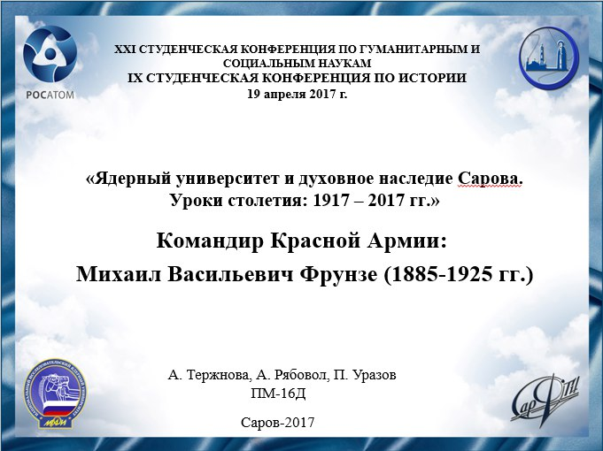
Добрый День!
Мы представляем доклад о командире Красной Армии, Михаиле Васильевиче Фрунзе.

Слайд 2
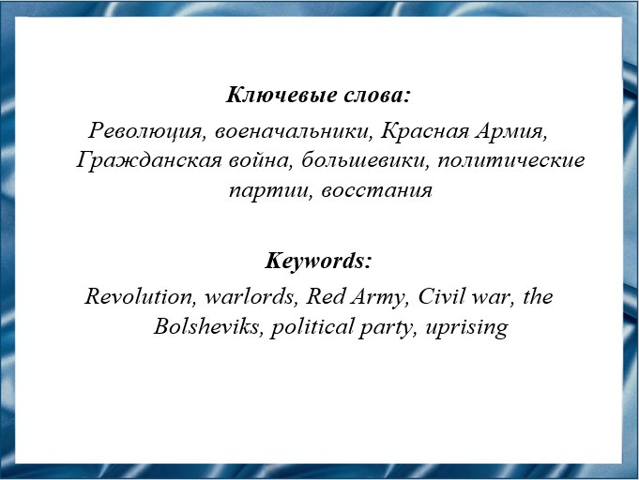
Тема, поднятая в нашем докладе, является актуальной. Сто лет прошло с Великой Российской Революции 1917 года. Одним из памятных имен того времени, по праву, признан Михаил Васильевич Фрунзе - советский деятель, военачальник Красной Армии времен Гражданской войны. Осмысляя события тех лет сегодня, важно изучать биографии выдающихся революционеров.
Слайд 3
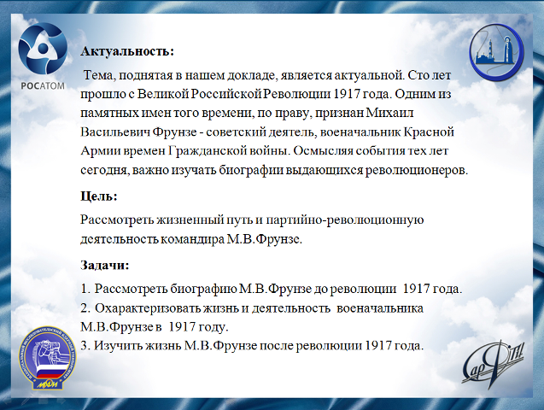
Целью нашей работы является рассмотрение жизненного пути и партийно-революционной деятельности командира Михаила Васильевича Фрунзе.
Слайд 4
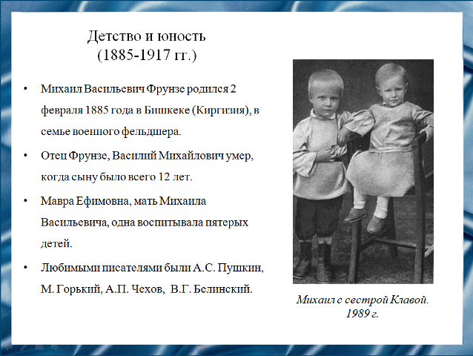
Михаил Васильевич был сыном фельдшера, по национальности молдаванина, и русской крестьянки. Фрунзе в переводе с молдавского языка означает «зеленый листок».
По словам руководителей Дома-музея имени М.В. Фрунзе в Самаре, удивительно большая и дружная семья была у Михаила Васильевича. Родители его — простые, симпатичные и обаятельные люди, которые старались делать все, чтобы дать детям хорошее образование и воспитание. В школу Михаил поступил семи лет. Особенно увлекался книгами о великих полководцах и подвигах народных героев. Именно на Михаила возлагали большие надежды, что он сможет сделать более успешную карьеру, чем его отец.

Слайд 5
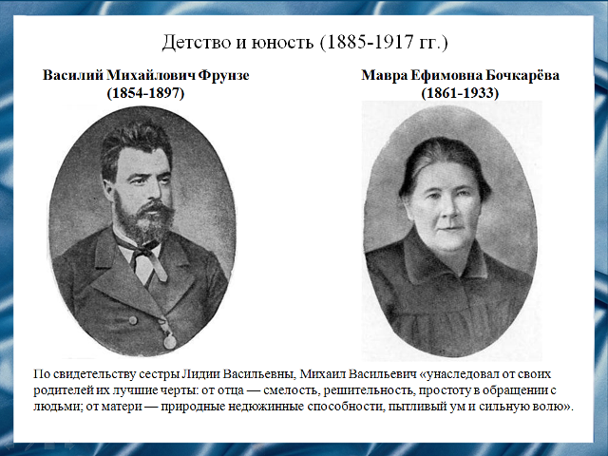
Отец Михаила Васильевича — Василий Михайлович Фрунзе, окончил медицинскую школу при Императорском московском доме и сразу же отбыл на службу в армию в Туркестан. В городе Пишпеке стал работать участковым фельдшером. Василий Михайлович был заботливым семьянином.
Мать Михаила Васильевича— Мавра Ефимовна Бочкарёва, крестьянка из русских переселенцев Воронежской губернии, была умной и волевой женщиной. Оставшись вдовой с пятью детьми, она, преодолевая материальные трудности , целиком посвятила себя детям, их воспитанию.

Слайд 6
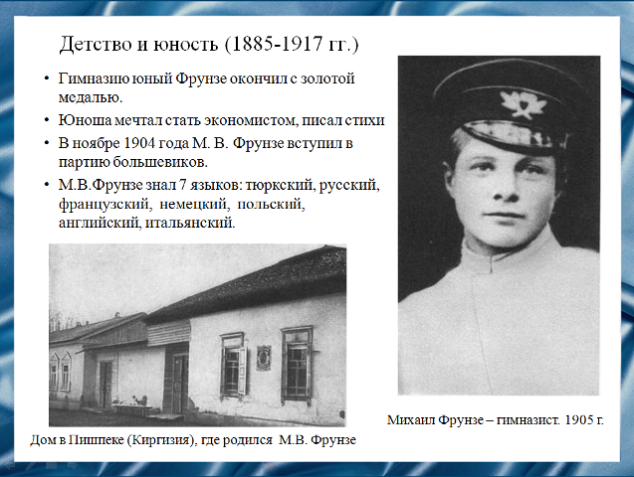
С революционными идеями Михаил впервые познакомился в кружке самообразования, когда учился в гимназии в городе Верный, ныне Алматы. С первого года университетской жизни вступил в социал-демократическую партийную организацию. Сначала ему давали поручения в рабочих кружках на Выборгской стороне, потом он стал самостоятельно вести подобный же кружок рабочих на Обводном канале.
Слайд 7
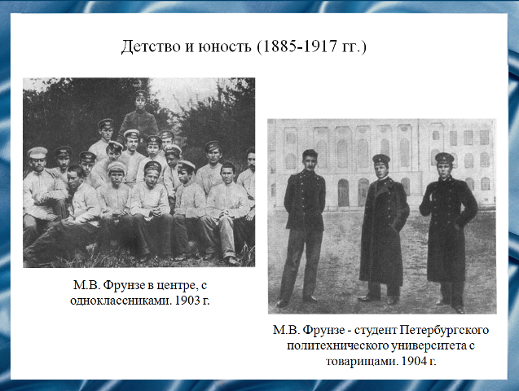
Современные историки считают, что Фрунзе был романтиком и идеалистом. В его убеждениях значительную роль играли народнические взгляды, вот только свое хождение в народ он видел не в переезде в деревню и работе там, а в работе с пролетариатом на заводах. Через студентов Петербургского политехнического университета, Фрунзе впервые узнал об учении Маркса — Энгельса, о росте рабочего и революционного движения в России.
Слайд 8
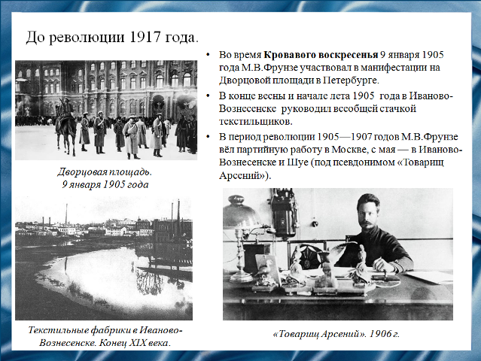
По инициативе Михаила Васильевича в Иваново-Вознесенске создается пропагандистский кружок повышенного типа. Создав боевую дружину иваново-вознесенских рабочих, Фрунзе участвовал с ней в Декабрьском вооруженном восстании в 1905 году в Москве. В Шуе Фрунзе организовал кружок рабочих-агитаторов, в который привлек тридцать лучших большевиков-рабочих. Через рабочего Гусева Фрунзе установил связь с казармой и вел агитацию среди солдат.
Слайд 9
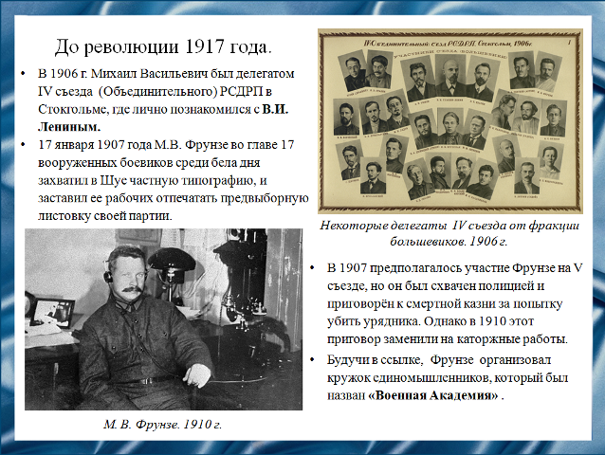
Участие в работах съезда, непосредственное знакомство с выдающимися деятелями партии и встреча с Климентием Ефремовичем Ворошиловым еще более укрепили боевой дух молодого большевика. Фрунзе поручают вести работу в Москве, а также в близлежащих городах – Вознесенске и Шуе. Проводя революционную работу, Фрунзе нередко прибегал к террору. Неоднократно арестовывался полицией, а дважды даже был приговорен к смертной казни.
Слайд 10
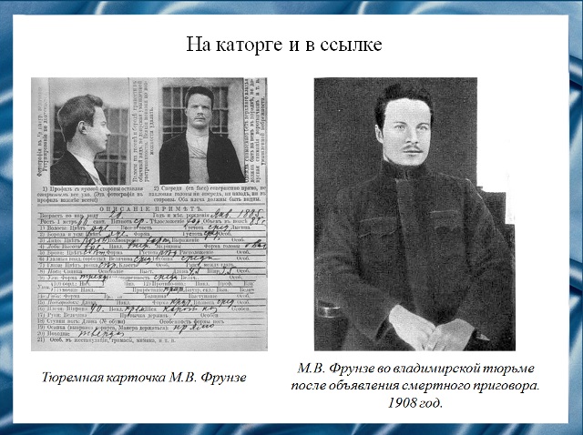
По делу Иваново-Вознесенской организации Фрунзе был приговорен к десяти годам каторги. Первые годы каторги Фрунзе отбывал во Владимирской тюрьме. В июне 1912 года Фрунзе переводят в Николаевскую каторжную тюрьму. Здесь особенно жестоко обращались с политическими заключенными, изнуряя их тяжелым трудом.
Слайд 11
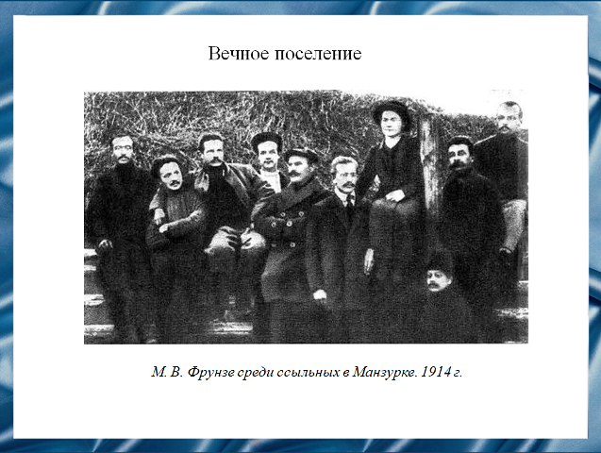
Весной 1914 года состоялось решение о замене Михаилу Васильевичу каторги ссылкой в Сибирь. Это было большой радостью для него: ведь ссылка для каторжника — надежда на свободу! Спустя год Фрунзе удалось бежать.
Слайд 12
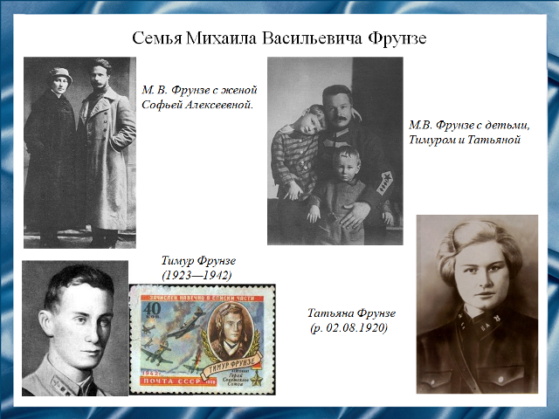
В революционные дни Михаил Васильевич влюбляется и женится на Софье Колтановской, дочерью ссыльных. От этого брака них родилась дочь Татьяна и сын Тимур. После смерти родителей в 1925 году Татьяна и Тимур воспитывались у бабушки Мавры Ефимовны. Позже детей Фрунзе усыновил Климент Ворошилов. Тимур Фрунзе - лётчик-истребитель, Герой Советского Союза погиб на войне, Татьяна Фрунзе— профессор, доктор химических наук, специалист по органической химии.
Слайд 13
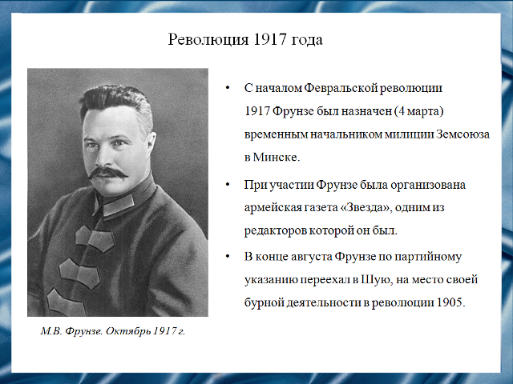
В начале Февральской революции 1917 года Фрунзе был руководителем революционной организации, центр которой находился в Минске.
До Октябрьской революции основная задача Михаила Васильевича заключалась в деморализации армии и упразднении буржуазных государственных институтов. В последующем, он принимал участие в подготовке Октябрьской революции 1917 года.
Слайд 14
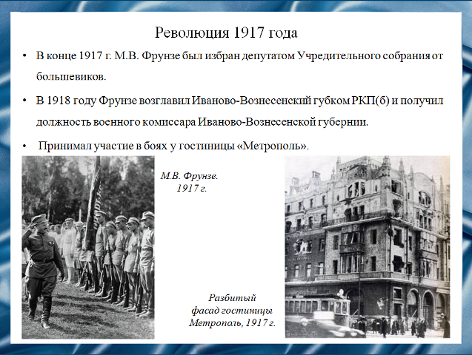
Михаил Васильевич получает задание: обеспечить революционную работу в среде солдат. В армии он смог себя зарекомендовать как опытный пропагандист и революционер.
После победы Октябрьской революции для Фрунзе наступил период стремительного роста в системе высших должностей в вооруженных силах молодой республики. После победы большевиков его избрали депутатом Учредительного собрания от «левых».
Слайд 15
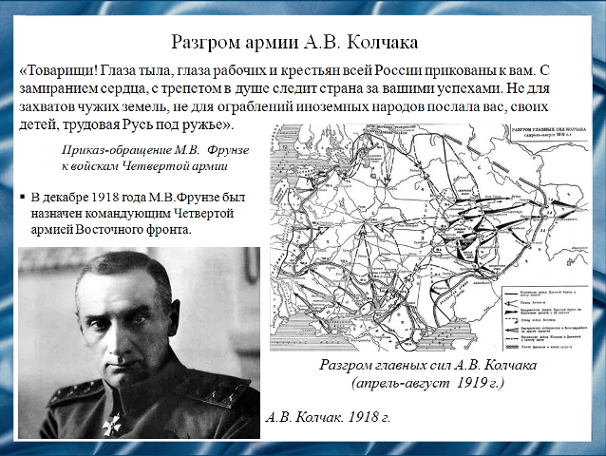
После восстания Лавра Георгиевича Корнилова, Фрунзе был одним из борцов с этим антиреволюционным движением, вел активную борьбу с «белыми» войсками. Наиболее успешными были операции, которые проводили «красные» против войск Александра Колчака. Под командованием Фрунзе, Красная армия успешно продвигалась на Восток – в сторону Урала.
Слайд 16
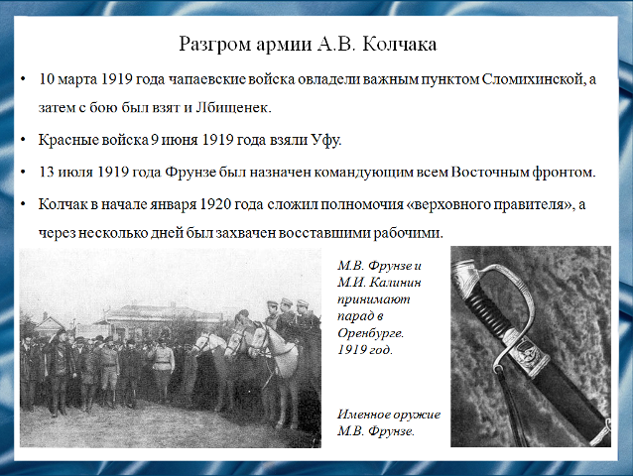
На втором этапе войны этот регион некоторое время был под контролем «белых». Фрунзе удалось выбить «белых» и захватить территории Среднего и Северного Урала. За осуществление успешных наступательных операций против главных сил адмирала Колчака награждён орденом Красного Знамени и именным оружием.
Слайд 17
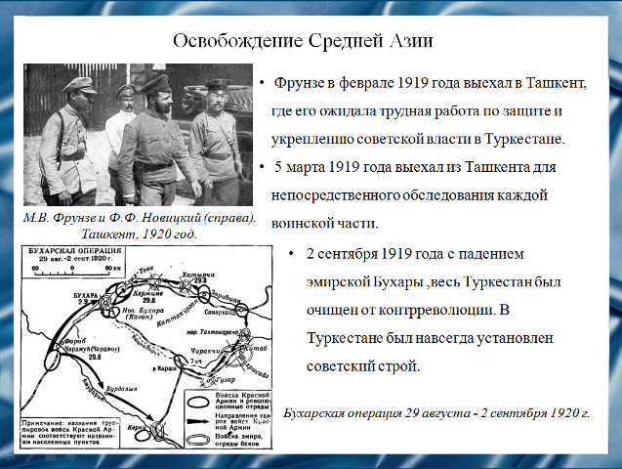
На третьем этапе боевых действий Гражданской войны, Фрунзе был отправлен в Среднюю Азию. На Туркестанском фронте он успешно провел операцию, в ходе которой «белые» были разбиты, а большевистская Россия восстановила контакт с Туркестаном. В Средней Азии он продолжил борьбу с антибольшевистскими режимами в Бухаре и Хиве. На это территории большевистский режим был установлен во многом благодаря Михаилу Фрунзе.
Слайд 18
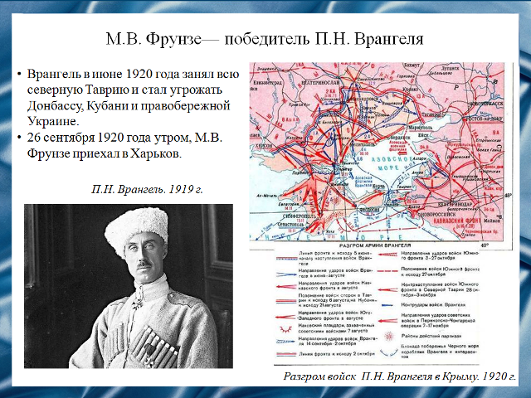
После событий в Средней Азии, войска Фрунзе были направлены в Крым. Там он боролся против «белых» войск Врангеля. Фрунзе успешно провел операции в Таврии и Крыму и был назначен командующим украинскими войсками.

Слайд 19
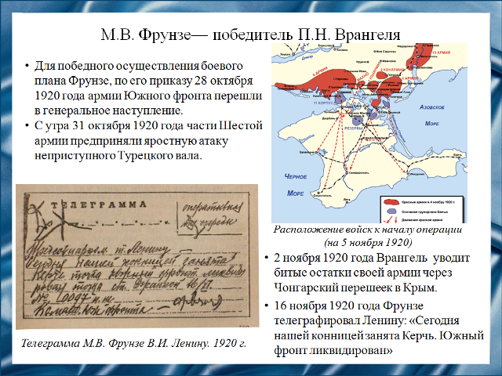
После окончания Гражданской войны Фрунзе снискал славу полководца в борьбе с уральскими казаками, Колчаком и Врангелем.
В начале 20-х Михаил воевал на Украине с отрядами Махно, где и получил пулю.
Слайд 20
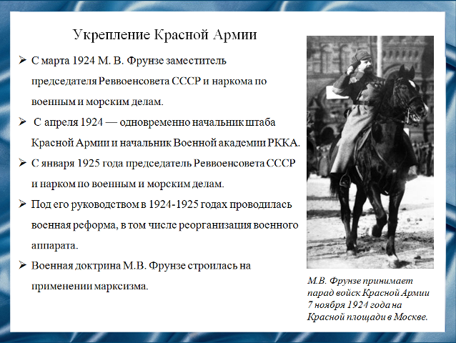
Приступая к укреплению Красной Армии, Фрунзе учитывал международное положение Советского Союза, находившегося в капиталистическом окружении. Он положил начало коренной перестройке принципов построения и управления армии и выразил ряд взглядов по вопросам подготовки экономики и тыла к отражению империалистической агрессии.
Фрунзе стоял во главе Красной Армии лишь 18 месяцев, но за это время было сокращена численность армии, введен принцип единоначалия.
Теоретические положения Михаила Васильевича Фрунзе получили полное подтверждение в годы Великой Отечественной войны 1941-1945 гг.
Слайд 21
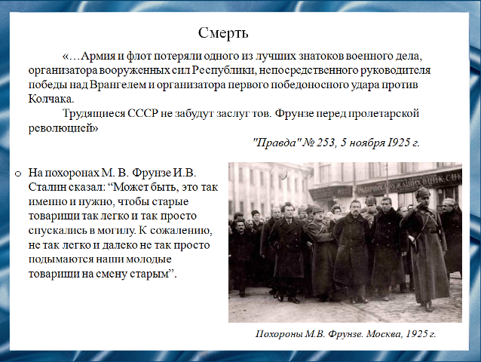
На самом пике своей карьеры, Михаил Фрунзе внезапно умер 31 октября 1925 года при несложной хирургической операции. Главная версия – причиной смерти послужило заражение крови после операции на желудке. Неофициальные источники говорили, что он был убит политическими противниками.
Слайд 22
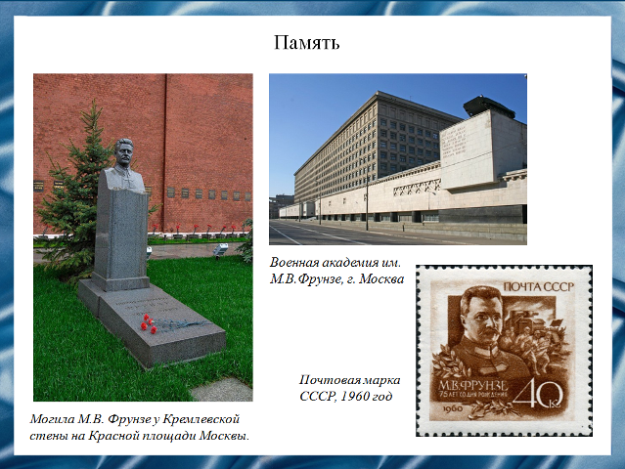
Михаил Васильевич Фрунзе был похоронен у Кремлевской стены.
В честь Михаила Васильевича Фрунзе были названы города и поселки, предприятия и организации, улицы , набережные и парки. В 1926 году столица Киргизии Пишпек, в которой родился Михаил Васильевич Фрунзе, была переименована в честь него и до 1991 носила название Фрунзе.
Слайд 23
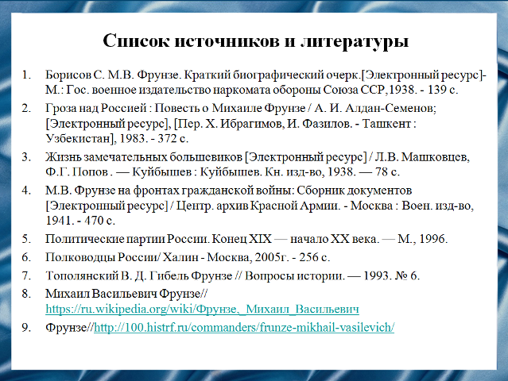
Наш доклад основывается на данных источниках и литературе.

Слайд 24
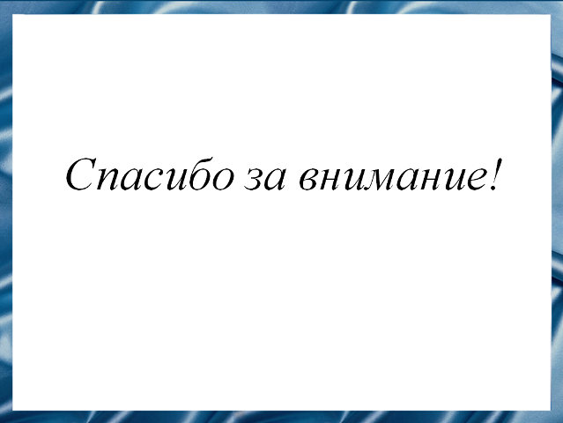
Спасибо за внимание!

